**Школьный образовательный туристский маршрут**

**«История улицы Гоголя»**

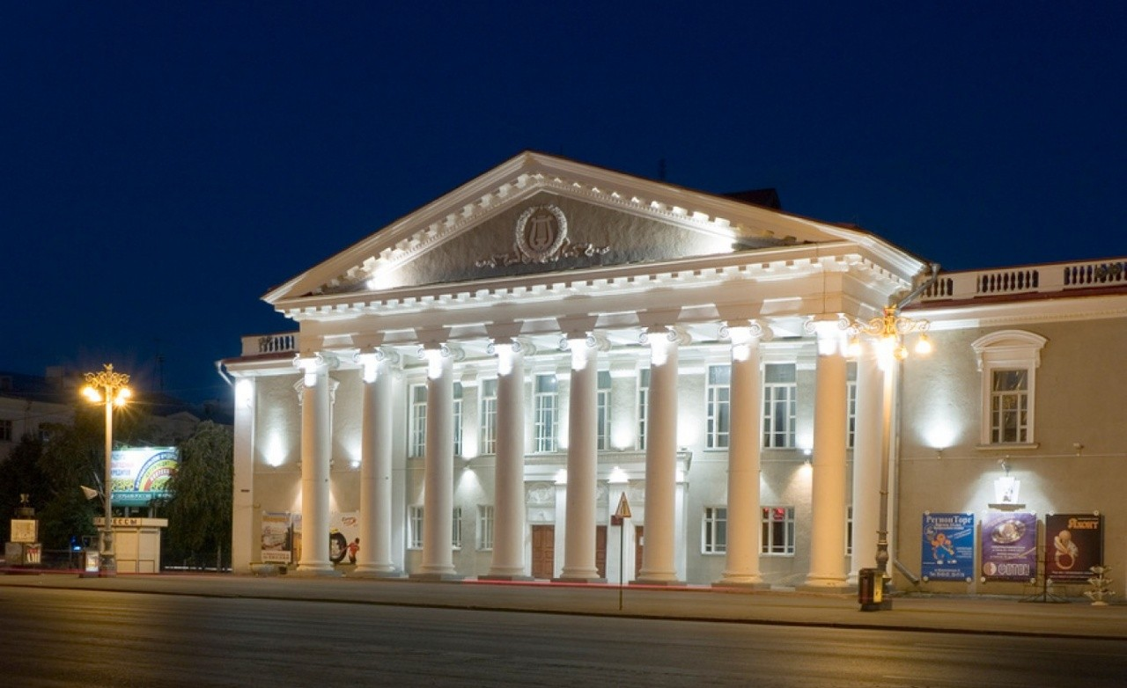

|  |  |
| --- | --- |
| **Описание маршрута** | |
| Название школьного образовательного туристского маршрута | Школьный образовательный туристский маршрут «История улицы Гоголя» |
| Целевая аудитория | Обучающиеся с 6-11 класс |
| Ключевые направления | #История#Традиции#Роднойкрай#Наследие#Отечество#Исследователи#Культура |
| Возможная интеграция в образовательные программы | Образовательные программы основного общего образования по предметам  история, региональный компонент - историческое краеведение, обществознание, литература;  дополнительные общеобразовательные программы туристско-краеведческой,  художественной, социально-гуманитарной направленностей  Программа воспитания/воспитательной работы |
| Доступность для детей с ОВЗ | Доступно в составе смешанных групп |
| Сезонность | Всесезонный |
| Продолжительность маршрута | 3,5 часа |
| Населенные пункты маршрута и (или) ключевые объекты (точки) маршрута | Курганский Театр Драмы, Курганский городской сад, храм Александра Невского, площади им. В.И.Ленина, Дворец детского (юношеского) творчества, кинотеатр Россия, Обелиск Победы и мемориал памяти курганцев, погибших в годы Великой Отечественной войны 1941-1945 гг, Курганский областной культурно-выставочный центр, Центральный парк культуры и отдыха. |
| Цели маршрута | Познакомить школьников с архитектурными зданиями города Кургана, а также с историей возникновения Центрального парка культуры и отдыха. |
| Образовательные задачи маршрута | - расширить знания школьников о родном городе;  - развивать познавательный интерес к истории родного края;  - воспитывать уважение и любовь к малой родине, гордость за выдающихся земляков. |
| Программа маршрута | Пешая экскурсия «История улицы Гоголя» Маршрут проходит по историческому центру Кургана – ул. Гоголя. Участников ждет увлекательный рассказ об архитектуре зданий, пронизанных интересными историческими фактами и событиями, а также об истории возникновения Центрального парка культуры и отдыха. |
| Карта маршрута |  |
| УМК | Курганский Театр Драмы <https://kurgandrama.ru/history-1>  Курганской городской сад <https://kurgan.pro/okn/n180/>  Храм Александра Невского <https://kurgan.pro/okn/n005/>  Дворец детского (юношеского) творчества <https://dt45.ru/>  Здание администрации г.Кургана, площадь им. В.И.Ленина <https://kurgan.pro/okn/n083/>  Кинотеатр Россия <https://kurgan.pro/okn/n081/>  Обелиск Победы и мемориал памяти курганцев, погибших в годы Великой  Отечественной войны 1941-1945 гг <https://kurgan.pro/okn/n071/>  Курганский областной культурно – выставочный центр <https://goru.travel/place/oblastnoy-kulturno-vystavochnyy-tsentr>  Видио об улице Гоголя <https://yandex.ru/video/preview/12338814995766181483> |
| Дополнительные условия | Предварительная запись в туристско-информационном центре города Кургана  <https://vk.com/visitkurgan>  Туристско-информационный центр города Кургана  ул. Куйбышева, 58, +7 (3522) 45-42-53 |